BAB III
ANALISIS DAN PERANCANGAN

  - Analisis

Analisis sistem adalah pembelajaran sebuah sistem dan komponen-komponennya sebagai prasyarat system design / desain sistem dan spesifikasi sebuah sistem yang baru. Berpindah dari definisi klasik analisis sistem ini ke suatu yang lebih kontemporer, analisis sistem adalah sebuah istilah yang secara kolektif mendeskripsikan fase-fase awal pengembangan sistem. Berdasarkan definisi dari analisis sistem tersebut, maka tahapan analisis dapat dibagi menjadi beberapa tahapan, yaitu analisis kebutuhan dan analisis proses.

    - Analisis Proses

Proses kerja dari skema sistem temu kembali citra digital untuk citra JPEG terkompresi ini dapat dirincikan seperti terlihat pada gambar flowchart berikut:
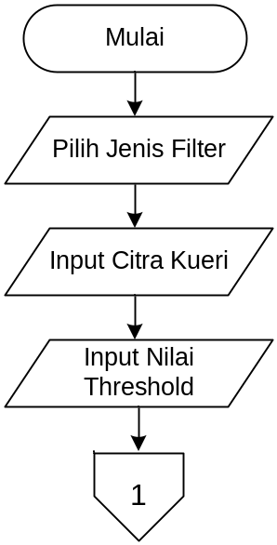
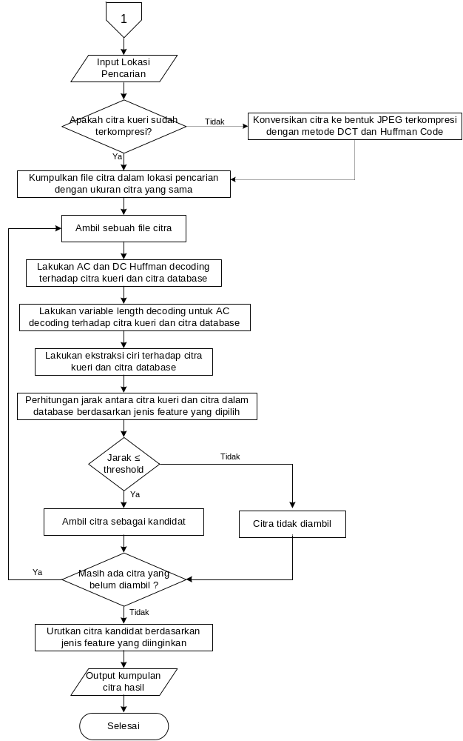
Gambar 3.1 Flowchart Sistem Image Retrieval
      - Analisis Metode DCT

DCT bekerja dengan memisahkan gambar ke bagian frekuensi yang berbeda. Selama langkah kuantisasi disebut, di mana bagian dari kompresi sebenarnya terjadi, frekuensi yang kurang penting dibuang. Kemudian, hanya frekuensi yang paling penting yang tetap digunakan mengambil gambar dalam proses dekompresi. Akibatnya, gambar direkonstruksi mengandung beberapa distorsi.
Berikut adalah algoritma discrete cosine transform (DCT):
- Gambar dibagi menjadi beberapa blok, dan masing-masing blok memiliki 8 piksel x 8 piksel.
- Nilai 128 mengurangi data Matriks original karena algoritma DCT bekerja pada rentang -128 sampai 127 sesuai dengan ketentuan pengolahan citra digital.
- Dengan menggunakan persamaan Discrete Cosine Transform, cari matriks D dimana matriks D akan digunakan untuk kuantisasi lanjutan.
D = T . M . T ^{t}
Dimana :
Matriks T =
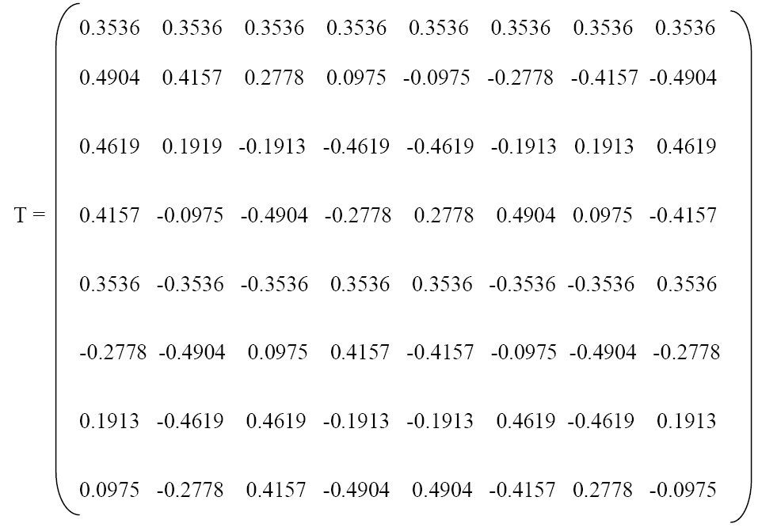
Matriks transpose dari T (T^{t}) =
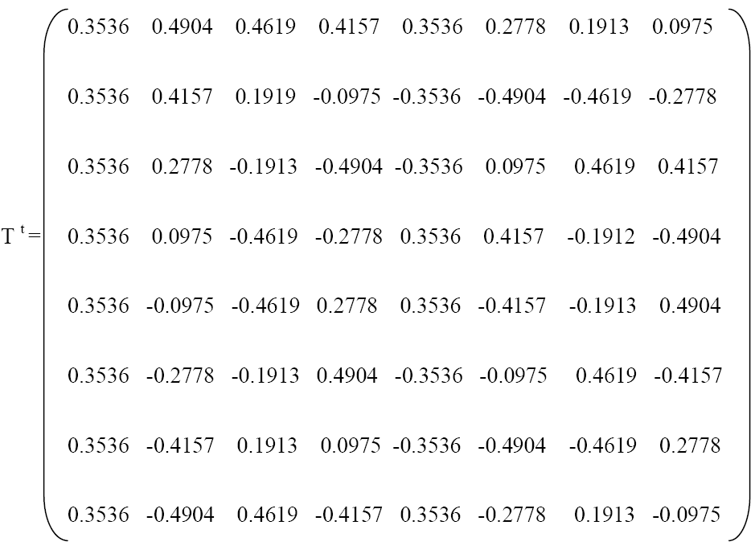
Matriks M = matriks yang berisi nilai piksel dari citra input.
- Matriks D sekarang berisi dengan koefisien DCT, dimana data yang terletak pada kiri atas merupakan korelasi dari frekuensi - frekuensi rendah dari data original. Sedangkan yang terletak pada kanan bawah merupakan korelasi dari frekuensi – frekuensi tinggi dari data original. Setelah itu lakukan proses kuantisasi dengan Quality level 50.
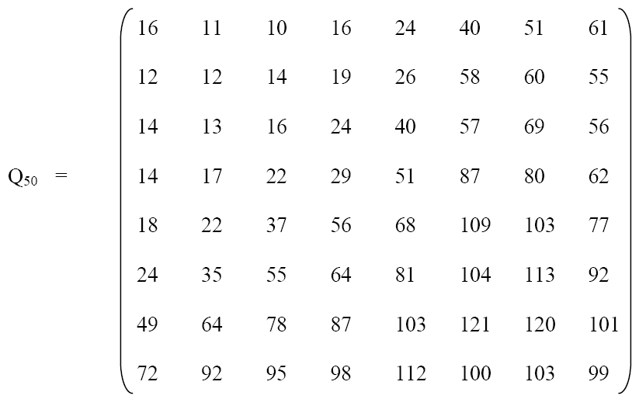
Persamaan matriks kuantisasi adalah sebagai berikut, dimana round berarti mendekatkan nilai hasil pembagian ke pembulatan bilangan integer terdekat.
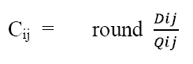
- Susun bilangan menggunakan fungsi zig-zag scanning dimana ini merupakan langkah terakhir pada proses kompresi.
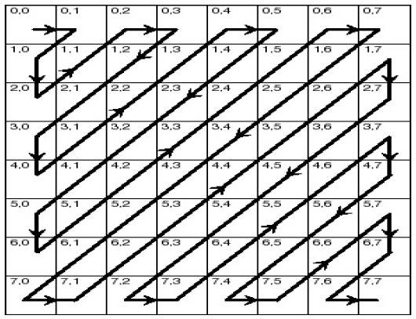
Gambar 3.2 Skema zig-zag scanning
Agar dapat lebih memahami mengenai prosedur kerja dari metode DCT, maka dapat dilihat pada contoh sederhana berikut ini:
Sebuah citra berukuran 16 x 16 dibagi menjadi 4 buah subblok berukuran 8 x 8, seperti terlihat pada tabel berikut:

 |  |  | blok 1
48 | 39 | 40 | 68 | 60 | 38 | 50 | 121
49 | 82 | 79 | 101 | 113 | 106 | 27 | 62
58 | 63 | 77 | 69 | 124 | 107 | 74 | 125
80 | 97 | 74 | 54 | 59 | 71 | 91 | 66
18 | 34 | 33 | 46 | 64 | 61 | 32 | 37
149 | 108 | 80 | 106 | 116 | 61 | 73 | 92
211 | 233 | 159 | 88 | 107 | 158 | 161 | 109
212 | 104 | 40 | 44 | 71 | 136 | 113 | 66

 |  |  | blok 2
52 | 55 | 61 | 66 | 70 | 61 | 64 | 73
63 | 59 | 55 | 90 | 109 | 85 | 69 | 72
62 | 59 | 68 | 113 | 144 | 104 | 66 | 73
63 | 58 | 71 | 122 | 154 | 106 | 70 | 69
67 | 61 | 68 | 104 | 126 | 88 | 68 | 70
79 | 65 | 60 | 70 | 77 | 68 | 58 | 75
85 | 71 | 64 | 59 | 55 | 61 | 65 | 83
87 | 79 | 69 | 68 | 65 | 76 | 78 | 94

 |  |  | blok 3
124 | 85 | 161 | 160 | 135 | 76 | 138 | 113
147 | 165 | 103 | 126 | 122 | 136 | 184 | 155
263 | 162 | 199 | 118 | 192 | 150 | 128 | 124
280 | 176 | 177 | 192 | 211 | 213 | 153 | 85
177 | 112 | 94 | 191 | 179 | 114 | 159 | 176
176 | 100 | 91 | 115 | 204 | 211 | 234 | 170
139 | 61 | 118 | 109 | 98 | 91 | 137 | 154
110 | 180 | 162 | 85 | 147 | 137 | 145 | 161

 |  |  | blok 4
73 | 89 | 203 | 100 | 165 | 123 | 79 | 67
66 | 105 | 187 | 23 | 145 | 178 | 90 | 90
134 | 189 | 47 | 65 | 163 | 88 | 89 | 216
111 | 45 | 56 | 78 | 80 | 99 | 67 | 146
109 | 210 | 103 | 154 | 95 | 76 | 208 | 167
89 | 89 | 156 | 130 | 100 | 56 | 244 | 93
94 | 221 | 174 | 56 | 201 | 187 | 137 | 218
65 | 190 | 210 | 84 | 211 | 64 | 180 | 86

Nilai 128 mengurangi data matriks original :
 |  |  | blok 1
80 | 89 | 88 | 60 | 68 | 90 | 78 | 7
79 | 46 | 49 | 27 | 15 | 22 | 101 | 66
70 | 65 | 51 | 59 | 4 | 21 | 54 | 3
48 | 31 | 54 | 74 | 69 | 57 | 37 | 62
110 | 94 | 95 | 82 | 64 | 67 | 96 | 91
-21 | 20 | 48 | 22 | 12 | 67 | 55 | 36
-83 | -105 | -31 | 40 | 21 | -30 | -33 | 19
-84 | 24 | 88 | 84 | 57 | -8 | 15 | 62

 |  |  | blok 2
76 | 73 | 67 | 62 | 58 | 67 | 64 | 55
65 | 69 | 73 | 38 | 19 | 43 | 59 | 56
66 | 69 | 60 | 15 | -16 | 24 | 62 | 55
65 | 70 | 57 | 6 | -26 | 22 | 58 | 59
61 | 67 | 60 | 24 | 2 | 40 | 60 | 58
49 | 63 | 68 | 58 | 51 | 60 | 70 | 53
43 | 57 | 64 | 69 | 73 | 67 | 63 | 45
41 | 49 | 59 | 60 | 63 | 52 | 50 | 34

 |  |  | blok 3
4 | 43 | -33 | -32 | -7 | 52 | -10 | 15
-19 | -37 | 25 | 2 | 6 | -8 | -56 | -27
-135 | -34 | -71 | 10 | -64 | -22 | 0 | 4
-152 | -48 | -49 | -64 | -83 | -85 | -25 | 43
-49 | 16 | 34 | -63 | -51 | 14 | -31 | -48
-48 | 28 | 37 | 13 | -76 | -83 | -106 | -42
-11 | 67 | 10 | 19 | 30 | 37 | -9 | -26
18 | -52 | -34 | 43 | -19 | -9 | -17 | -33

 |  |  | blok 4
55 | 39 | -75 | 28 | -37 | 5 | 49 | 61
62 | 23 | -59 | 105 | -17 | -50 | 38 | 38
-6 | -61 | 81 | 63 | -35 | 40 | 39 | -88
17 | 83 | 72 | 50 | 48 | 29 | 61 | -18
19 | -82 | 25 | -26 | 33 | 52 | -80 | -39
39 | 39 | -28 | -2 | 28 | 72 | -116 | 35
34 | -93 | -46 | 72 | -73 | -59 | -9 | -90
63 | -62 | -82 | 44 | -83 | 64 | -52 | 42
Dilakukan perkalian matriks T dengan data matriks original, hasil perkalian dengan matriks T kemudian dikalikan lagi dengan matriks T^{t}, sehingga mengasilkan matriks seperti tabel berikut:

Blok 1
337.3389 | -25.8408 | -38.9151 | -57.4226 | -11.503 | 35.32662 | -4.44511 | 7.586736
144.4996 | 91.88461 | 89.45234 | 90.6304 | -44.7384 | 35.5756 | -14.6629 | 6.097781
-78.9428 | -20.9337 | -52.9283 | -36.9063 | -8.08287 | -12.0341 | -11.8445 | 15.05902
37.37209 | -14.948 | 13.02361 | 51.74496 | -33.9559 | -0.42611 | 19.13175 | 0.307841
145.0382 | 32.06024 | -29.6005 | -12.9175 | -3.75099 | -32.2951 | 1.708737 | 5.784931
-109.84 | -15.024 | -68.3647 | 27.74453 | 41.17039 | -4.6076 | 19.15903 | -15.161
36.76266 | 40.31021 | -17.8433 | 0.419904 | -72.4224 | -10.5781 | -5.55937 | -16.4202
10.71012 | 42.27061 | 7.747972 | 6.633022 | 16.75859 | 19.34757 | -13.7857 | -3.02715

Blok 2
-162.293 | -4.49104 | -33.5831 | -71.883 | -48.2627 | -39.3897 | 2.546769 | -62.7779
-23.809 | -75.7225 | 23.92541 | 2.065701 | -10.3372 | -29.9468 | 6.290881 | 0.086207
133.1419 | 40.94502 | -16.3563 | 108.3477 | 58.02272 | 23.95572 | 8.768604 | -12.3422
61.87257 | 115.4788 | 16.12619 | 12.2714 | -47.0118 | -55.6787 | 34.08594 | 7.662562
-15.7542 | -44.8391 | 55.86159 | 33.20916 | -12.7534 | 3.387736 | 12.03768 | 12.63529
10.21847 | -66.9056 | 32.01399 | -13.4062 | -14.011 | -45.4074 | -57.5585 | -27.7063
-58.1332 | -7.33714 | 15.26723 | -37.1887 | 17.90765 | 26.80993 | -24.1351 | -47.3412
71.62126 | -18.1393 | -11.315 | 74.13768 | -57.5988 | -7.68442 | -12.5504 | -19.6325

Blok 3
415.4845 | 30.18842 | 61.19879 | -27.244 | -56.1398 | 20.09456 | 2.384855 | -0.46477
-4.46484 | 21.85557 | 60.74996 | -10.253 | -13.1462 | 7.085636 | 8.531416 | -4.87875
46.83577 | -7.36869 | -77.1134 | 24.55962 | 28.91249 | -9.93002 | -5.41227 | 5.649152
48.5397 | -12.0675 | -34.0956 | 14.75881 | 10.24156 | -6.29422 | -1.82903 | -1.94452
-12.1282 | 6.554011 | 13.1966 | 3.952046 | 1.875494 | -1.74533 | 2.786686 | -3.13608
7.739455 | -2.90679 | -2.38375 | 5.940574 | 2.379162 | -0.94148 | -4.3034 | -1.84838
1.028516 | -0.18258 | -0.41332 | 2.413859 | 0.876468 | 3.019578 | -4.11947 | 0.661553
0.165732 | -0.1433 | 1.066605 | 4.193465 | 1.171441 | 0.097529 | -0.50182 | -1.67495

Blok 4
34.8842 | 43.00978 | -10.9733 | 51.57235 | 70.64362 | 101.1744 | 38.5075 | -104.34
104.3346 | -14.5258 | 24.70445 | -45.1987 | -43.1172 | 17.08441 | -106.31 | 35.62857
-45.3678 | -44.5578 | 125.8027 | 1.007746 | 87.56306 | 70.70679 | -57.6214 | -105.568
-23.1784 | 3.608131 | 45.24247 | 32.87712 | 54.29843 | -112.691 | 6.965589 | -8.16681
40.88578 | -37.5023 | 39.55656 | 26.48598 | -17.8797 | -54.7489 | 24.61045 | 3.231303
12.21023 | 22.26027 | -19.2486 | -22.9488 | -68.2319 | 55.16528 | -64.1124 | 31.6722
24.07136 | -20.2348 | -0.88339 | 24.97865 | -43.7164 | -68.9916 | 82.15349 | -31.5063
-114.396 | -10.6249 | -58.128 | 17.34362 | -17.8599 | 99.70104 | 67.41211 | 48.47362
Kemudian dilanjutkan dengan proses kuantisasi dengan matriks Q50, sehingga menghasilkan tabel berikut:
Blok 1
21 | -2 | -4 | -4 | 0 | 1 | 0 | 0
12 | 8 | 6 | 5 | -2 | 1 | 0 | 0
-6 | -2 | -3 | -2 | 0 | 0 | 0 | 0
3 | -1 | 1 | 2 | -1 | 0 | 0 | 0
8 | 1 | -1 | 0 | 0 | 0 | 0 | 0
-5 | 0 | -1 | 0 | 1 | 0 | 0 | -2
1 | 1 | 0 | 0 | -1 | 0 | 0 | 0
0 | 0 | 0 | 0 | 0 | 0 | 0 | 0

Blok 2
-10 | 0 | -3 | -4 | -2 | -1 | 0 | -1
-2 | -6 | 2 | 0 | 0 | -1 | 0 | 0
10 | 3 | -1 | 5 | 1 | 0 | 0 | 0
4 | 7 | 1 | 0 | -1 | -1 | 0 | 0
-1 | -2 | 2 | 1 | 0 | 0 | 0 | 0
0 | -2 | 1 | 0 | 0 | 0 | -1 | -3
-1 | 0 | 0 | 0 | 0 | 0 | 0 | 0
1 | 0 | 0 | 1 | -1 | 0 | 0 | 0

Blok 3
26 | 3 | 6 | -2 | -2 | 1 | 0 | 0
0 | 2 | 4 | -1 | -1 | 0 | 0 | 0
3 | -1 | -5 | 1 | 1 | 0 | 0 | 0
3 | -1 | -2 | 1 | 0 | 0 | 0 | 0
-1 | 0 | 0 | 0 | 0 | 0 | 0 | 0
0 | 0 | 0 | 0 | 0 | 0 | 0 | 0
0 | 0 | 0 | 0 | 0 | 0 | 0 | 0
0 | 0 | 0 | 0 | 0 | 0 | 0 | 0

Blok 4
2 | 4 | -1 | 3 | 3 | 3 | 1 | -2
9 | -1 | 2 | -2 | -2 | 0 | -2 | 1
-3 | -3 | 8 | 0 | 2 | 1 | -1 | -2
-2 | 0 | 2 | 1 | 1 | -1 | 0 | 0
2 | -2 | 1 | 0 | 0 | -1 | 0 | 0
1 | 1 | 0 | 0 | -1 | 1 | -1 | 4
0 | 0 | 0 | 0 | 0 | -1 | 1 | 0
-2 | 0 | -1 | 0 | 0 | 1 | 1 | 0

Dilakukan pembacaan bilangan secara zig-zag scanning pada setiap blok, sehingga menghasilkan barisan blok berikut :
Blok 1 : 21, -2, 12, -6, 8, -4, -4, 6, -2, 3, 8, -1, -3, 5, 0, 1, -2, -2, 1, 1, -5, 1, 0, -1, 2, 0, 1, 0, 0, 0, 0, -1, 0, -1, 1, 0, 0, 0, 0, 0, 0, 0, 0, 0, 0, 0, 1, 0, 0, 0, -1, 0, 0, 0, 0, 0, 0, 0, 0, 0, -2, 0, 0 ,0

Blok 2 : -10, 0, -2, 10, -6, -3, -4, 2, 3, 4, -1, 7, -1, 0, -2, -1, 0, 5, 1, -2, 0, -1, -2, 2, 0, 1, -1, 0, -1, 0, 0, 0, -1, 1, 1, 0, 1, 0, 0, 0, 0, -1, 0, 0, 0, 0, 0, 0, 0, 0, 1, 0, 0, 0, 0, 0, -1, 0, -1, 0, 0, -3, 0, 0, 0

Blok 3 : 26, 3, 0, 3, 2, 6, -2, 4, -1, 3, -1, -1, -5, -1, -2, 1, -1, 1, -2, 0, 0, 0, 0, 0, 1, 1, 0, 0, 0, 0, 0, 0, 0, 0, 0, 0, 0, 0, 0, 0, 0, 0, 0, 0, 0, 0, 0, 0, 0, 0, 0, 0, 0, 0, 0, 0, 0, 0, 0, 0, 0, 0, 0, 0

Blok 4 : 2, 4, 9, -3, -1, -1, 3, 2, -3, -2, 2, 0, 8, -2, 3, 3, -2, 0, 2, -2, 1, 0, 1, 1, 1, 2, 0, 1, -2, -2, 1, 1, 0, 0, 0, 0, -2, 0, 0, 0, 0, -1, -1, 1, -2, 0, -1, -1, 0, -1, 0, 0, 1, 0, 0, 0, -1, -1, 0, 1, 1, 4, 0, 1, 0

      - Analisis Variable Length Encoding

Setelah langkah terakhir dari metode DCT diatas, akan diperoleh vektor kuantisasi dengan sekumpulan nilai 0 yang berurutan. Langkah selanjutnya adalah mengeksploitasinya dengan menjalankan proses run length coding dari sekumpulan nilai 0. Anggap terdapat 63 koefisien AC dari 64 vektor kuantisasi asli yang diperoleh sebelumnya. Sebagai contoh, misalnya diperoleh:
Blok 1 : 21, -2, 12, -6, 8, -4, -4, 6, -2, 3, 8, -1, -3, 5, 0, 1, -2, -2, 1, 1, -5, 1, 0, -1, 2, 0, 1, 0, 0, 0, 0, -1, 0, -1, 1, 0, 0, 0, 0, 0, 0, 0, 0, 0, 0, 0, 1, 0, 0, 0, -1, 0, 0, 0, 0, 0, 0, 0, 0, 0, -2, 0, 0 ,0

Blok 2 : -10, 0, -2, 10, -6, -3, -4, 2, 3, 4, -1, 7, -1, 0, -2, -1, 0, 5, 1, -2, 0, -1, -2, 2, 0, 1, -1, 0, -1, 0, 0, 0, -1, 1, 1, 0, 1, 0, 0, 0, 0, -1, 0, 0, 0, 0, 0, 0, 0, 0, 1, 0, 0, 0, 0, 0, -1, 0, -1, 0, 0, -3, 0, 0, 0

Blok 3 : 26, 3, 0, 3, 2, 6, -2, 4, -1, 3, -1, -1, -5, -1, -2, 1, -1, 1, -2, 0, 0, 0, 0, 0, 1, 1, 0, 0, 0, 0, 0, 0, 0, 0, 0, 0, 0, 0, 0, 0, 0, 0, 0, 0, 0, 0, 0, 0, 0, 0, 0, 0, 0, 0, 0, 0, 0, 0, 0, 0, 0, 0, 0, 0

Blok 4 : 2, 4, 9, -3, -1, -1, 3, 2, -3, -2, 2, 0, 8, -2, 3, 3, -2, 0, 2, -2, 1, 0, 1, 1, 1, 2, 0, 1, -2, -2, 1, 1, 0, 0, 0, 0, -2, 0, 0, 0, 0, -1, -1, 1, -2, 0, -1, -1, 0, -1, 0, 0, 1, 0, 0, 0, -1, -1, 0, 1, 1, 4, 0, 1, 0

Encode setiap nilai yang tidak sama dengan 0, kemudian tambahkan nilai jumlah nilai 0 yang terdapat di depan nilai tersebut. RLC (run length coding) dari contoh diatas adalah:
Blok 1: (0,21); (0,-2); (0,12); (0,-6); (0,8); (0,-4); (0,-4); (0,6); (0,-2); (0,3); (0,8); (0,-1); (0,-3); (0,5); (1, 1); (0,-2); (0,-2); (0,1); (0,1); (0,-5); (0,1); (1, -1); (0,2); (1, 1); (4, -1); (1 ,-1); (0,1); (11, 1); (3, -1); (9, -2); EOB

Blok 2 : (0,-10); (1,-2); (0, 10); (0,-6); (0,-3); (0,-4); (0,2); (0,3); (0,4); (0,-1); (0,7); (0,-1); (1,-2); (0,-1); (1,5); (0,1); (0,-2); (1, -1); (0,-2); (0,2); (1,1); (0,-1); (1,-1); (3,-1); (0,1); (0,1); (1,1); (4, -1); (8,1); (5,-1); (1,-1); (2,-3); EOB

Blok 3 : (0,26); (0, 3); (1,3); (0,2); (0,6); (0,-2); (0,4); (0,-1); (0,3); (0,-1); (0,-1); (0,-5); (0, -1); (0,-2); (0, 1); (0,-1); (0,-2); (5,1); (0,1); EOB

Blok 4 : (0,2); (0,4); (0,9); (0,-3); (0,-1); (0,-1); (0,3); (0,2); (0,-3); (0,-2); (0,2); (1, 8); (0,-2); (0,3); (0,3); (0,-2); (1, 2); (0,-2); (0,1); (1, 1); (0,1); (0,1); (0,2); (1, 1); (0,-2); (0,-2), (0,1); (0,1); (4, -2); (4, -1); (0,-1); (0,1); (0,-2); (1, -1); (0,-1); (1, -1); (2, 1); (3, -1); (0,-1); (1, 1); (0,1); (0,4); (1, 1); EOB
      - Analisis Proses Difference Coding dari Koefisien DC

Karena koefisien DC terdiri dari sekumpulan energi, biasanya memiliki nilai yang jauh lebih besar daripada koefisien AC, sehingga metode JPEG standar akan meng-encode perbedaan antara koefisien DC dari blok yang berdekatan dari blok berukuran 8 x 8 yang berurutan. Representasi matematis dari perbedaan ini adalah:
Diff_{i} = DC_{i} – DC_{i -1}
Nilai awal DC₀ = 0. Nilai DC dari blok sekarang DC_{i}, sama dengan nilai Dc_{i-1} + Diff. Sehingga, pada file JPEG, koefisien pertama adalah perbedaan dari DC seperti terlihat pada gambar berikut ini:

Diff_{i−1} = Diff_{i} =
Diff₁=DC₁ DC _{i−1}−DC _{i−2} DC _{i}−DC _{i−1}

DC₀ DC₁ ... DC_{i−1} DC_{i} ...

0

... ...

block 1 block i−1 block i
Gambar 3.3 Proses difference coding koefisien DC

Kemudian, nilai perbedaan itu akan di-encoded dengan metode Huffman bersama dengan nilai encoding dari koefisien AC.
Agar dapat memahami mengenai proses difference coding dari koefisien DC ini, maka akan diberikan sebuah contoh sederhana berikut ini:
DC Blok 1 : 21
DC Blok 2 : -10
DC Blok 3 : 26
DC Blok 4 : 2
DC1 = 21 – 0 = 21
DC2 = -10 - 21 = -31
DC3 = 26 – (-10) = 36
DC4 = 2 – 26 = -24

      - Analisis Metode Huffman

JPEG standar tidak menyimpan nilai asli dari hasil perhitungan diatas, tetapi metode JPEG standar ini menspesifikasikan bahwa nilai yang disimpan adalah yang paling minimal dalam bentuk bit biner sedemikian sehingga nilai asli tersebut dapat tetap diperoleh kembali dan representasi bit-nya dapat dilihat pada tabel berikut:
Tabel 3.1 Kategori dan nilai bit-coded
Category | Values | Bits for the value
1 | -1,1 | 0,1
2 | -3,-2,2,3 | 00,01,10,11
3 | -7,-6,-5,-4,4,5,6,7 | 000,001,010,011,100,101,110,111
4 | -15,...,-8,8,...,15 | 0000,...,0111,1000,...,1111
5 | -31,...,-16,16,...31 | 00000,...,01111,10000,...,11111
6 | -63,...,-32,32,...63 | 000000,...,011111,100000,...,111111
7 | -127,...,-64,64,...,127 | 0000000,...,0111111,1000000,...,1111111
8 | -255,..,-128,128,..,255 | ...
9 | -511,..,-256,256,..,511 | ...
10 | -1023,..,-512,512,..,1023 | ...
11 | -2047,..,-1024,1024,..,2047 | ...

Detail proses kerja dari metode ini dapat dijabarkan sebagai berikut:
Koefisien AC Blok 1: (0,-2); (0,12); (0,-6); (0,8); (0,-4); (0,-4); (0,6); (0,-2); (0,3); (0,8); (0,-1); (0,-3); (0,5); (1, 1); (0,-2); (0,-2); (0,1); (0,1); (0,-5); (0,1); (1, -1); (0,2); (1, 1); (4, -1); (1 ,-1); (0,1); (11, 1); (3, -1); (9, -2); EOB

Koefisien AC Blok 2 : (1,-2); (0, 10); (0,-6); (0,-3); (0,-4); (0,2); (0,3); (0,4); (0,-1); (0,7); (0,-1); (1,-2); (0,-1); (1,5); (0,1); (0,-2); (1, -1); (0,-2); (0,2); (1,1); (0,-1); (1,-1); (3,-1); (0,1); (0,1); (1,1); (4, -1); (8,1); (5,-1); (1,-1); (2,-3); EOB

Koefisien AC Blok 3 : (0, 3); (1,3); (0,2); (0,6); (0,-2); (0,4); (0,-1); (0,3); (0,-1); (0,-1); (0,-5); (0, -1); (0,-2); (0, 1); (0,-1); (0,-2); (5,1); (0,1); EOB

Koefisien AC Blok 4 : (0,4); (0,9); (0,-3); (0,-1); (0,-1); (0,3); (0,2); (0,-3); (0,-2); (0,2); (1, 8); (0,-2); (0,3); (0,3); (0,-2); (1, 2); (0,-2); (0,1); (1, 1); (0,1); (0,1); (0,2); (1, 1); (0,-2); (0,-2), (0,1); (0,1); (4, -2); (4, -1); (0,-1); (0,1); (0,-2); (1, -1); (0,-1); (1, -1); (2, 1); (3, -1); (0,-1); (1, 1); (0,1); (0,4); (1, 1); EOB
Kemudian dari pasangan nilai diatas, nilai sebelah kanan akan diubah menjadi pasangan kategori dan barisan biner. Contohnya (0,12), 12 ada pada kategori 4 dan barisan biner dari 12 adalah 1100. Jadi kita akan mengencode 4, 1100 dan dituliskan kembali menjadi sebuah pasangan (0, 4, 1100). Hasil konversi dari koefisien AC diatas adalah sebagai berikut :

Blok 1 : (0, 2, 01); (0, 4, 1100); (0, 3, 001); (0, 4, 1000); (0, 3, 011); (0, 3, 011); (0, 3, 100); (0, 2, 01); (0, 2, 11); (0, 4, 1000); (0, 1, 0); (0, 2, 00); (0, 3, 101); (1, 1, 1); (0, 2, 01); (0, 2, 01); (0, 1, 1); (0, 1, 1); (0, 3, 010); (0, 1, 1); (1, 1, 0); (0, 2, 10); (1, 1, 1); (4, 1, 0); (1, 1, 0); (0, 1, 1); (11, 1, 1); (3, 1, 0); (9, 2, 01)

Blok 2 : (1, 2, 01); (0, 4, 1010); (0, 3, 001); (0, 2, 00); (0, 3, 011); (0, 3, 011); (0, 2, 10); (0, 2, 11); (0, 3, 100); (0, 1, 0); (1, 2, 01); (0, 1, 0); (0, 3, 101); (0, 1, 1); (0, 2, 01); (1, 1, 0); (0, 2, 01); (0, 2, 10); (1, 1, 1); (0, 1, 0); (1, 1, 0); (3, 1, 0); (0, 1, 1); (0, 1, 1); (1, 1, 1); (4, 1, 0); (8, 1, 1); (5, 1, 0); (1, 1, 0); (2, 2, 00)

Blok 3 : (0, 2, 11); (1, 2, 11); (0, 2, 10); (0, 3, 100); (0, 2, 01); (0, 3, 100); (0, 1, 0); (0, 2, 11); (0, 1, 0); (0, 1, 0); (0, 3, 010); (0, 1, 0); (0, 2, 01); (0, 1, 1); (0, 1, 0); (0, 2, 01); (5, 1, 1); (0, 1, 1)

Blok 4 : (0, 3, 100); (0, 4, 1001); (0, 2, 00); (0, 1, 0); (0, 1, -1); (0, 2, 11); (0, 2, 10); (0, 2, 00); (0, 2, 01); (0, 2, 10); (1, 4, 1000); (0, 2, 01); (0, 2, 11); (0, 2, 11); (0, 2, 01); (1, 2, 10); (0, 2, 01); (0, 1, 1); (1, 1, 1); (0, 1, 1); (0, 1, 1); (0, 2, 10); (1, 1, 1); (0, 2, 01); (0, 2, 01); (0, 1, 1); (0, 1, 1); (4, 2, 01); (4, 1, 0); (0, 1, 0); (0, 1, 1); (0, 2, 01); (1, 1, 0); (0, 1, 0); (1, 1, 0); (2, 1, 1); (3, 1, 0); (0, 1, 0); (1, 1, 1); (0, 1, 1); (0, 3, 100); (1, 1, 1)

Dua nilai pertama didalam kurung dari hasil konversi diatas dapat direpresentasikan dalam bentuk byte, karena masing-masing nilai berkisar antara 0 sampai 15. Tabel representasi dari dua nilai pertama dapat dilihat pada tabel berikut :

Tabel 3.2 Huffman of luminance AC coefficients 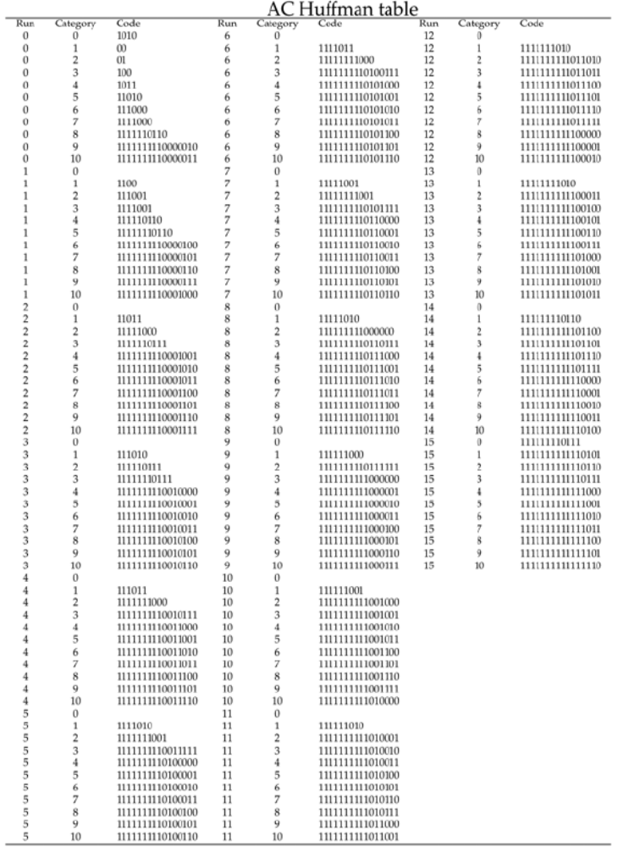

Kolom run menunjukkan banyaknya 0 dan kolom category menunjukkan dimana kategori dari nilai koefisien AC. Sebagai contoh (0, 4, 1100), huffman code dengan run 0 dan category 4 adalah 1011. Sehingga hasilnya dapat ditulis (1011 1100). Hasil konversi dari barisan blok sebelumnya adalah sebagai berikut :

Blok 1 : (01 01); (1011 1100); (100 001); (1011 1000); (100 011); (100 011); (100 100); (01 01); (01 11); (1011 1000); (00 0); (01 00); (100 101); (1100 1); (01 01); (01 01); (00 1); (00 1); (100 010); (00 1); (1100 0); (01 10); (1100 1); (111011 0); (1100 0); (00 1); (111111010 1); (111010 0); (1111111110111111 01)

Blok 2 : (111011 01); (1011 1010); (100 001); (01 00); (100 011); (100 011); (01 10); (01 11); (100 100); (00 0); (111011 01); (00 0); (100 101); (00 1); (01 01); (1100 0); (01 01); (01 10); (1100 1); (00 0); (1100 0); (111010 0); (00 1); (00 1); (1100 1); (111011 0); (11111010 1); (1111010 0); (1100 0); (11111000 11)

Blok 3 : (01 11); (111001 11); (01 10); (100 100); (01 01); (100 100); (00 0); (01 11); (00 0); (00 0); (100 010); (00 0); (01 01); (00 1); (00 0); (01 01); (1111010 1); (00 1)

Blok 4 : (100 100); (1011 1001); (01 00); (00 0); (00 0); (01 11); (01 10); (01 00); (01 01); (01 10); (111110110 1000); (01 01); (01 11); (01 11); (01 01); (111011 10); (01 01); (00 1); (1100 1); (00 1); (00 1); (01 10); (1100 1); (01 01); (01 01); (00 1); (00 1); (1111111000 01); (111011 0); (00 0); (00 1); (01 01); (1100 0); (00 0); (1100 0); (11011 1); (111010 0); (00 0); (1100 1); (00 1); (100 100); (1100 1)

Untuk koefisien DC, akan direpresentasikan berdasarkan kategori dan barisan bit. Huffman coding hanya dilakukan pada nilai kategori. Sebagai contoh, jika nilai DC adalah 21, dapat direpresentasikan sebagai (5, 10101). Huffman code dari 5 adalah 110, sehingga hasil akhirnya dapat dituliskan sebagai (110 10101). Tabel huffman code untuk koefisien DC adalah sebagai berikut :
Tabel 3.3 Huffman of luminance DC coefficients
category | code length | code word
0 | 2 | 00
1 | 3 | 010
2 | 3 | 011
3 | 3 | 100
4 | 3 | 101
5 | 3 | 110
6 | 4 | 1110
7 | 5 | 11110
8 | 6 | 111110
9 | 7 | 1111110
10 | 8 | 11111110

Representasi dari nilai DC pada contoh sebelumnya dapat dituliskan sebagai berikut :
DC1 = 21 => (5, 10101) => (110 10101)
DC2 = -31 => (5, 00000) => (100 00000)
DC3 = 36 => (6, 100100) => (1110 100100)
DC4 = -24 (5, 00111) = (110 00111)

Hasil akhir setelah dilakukan huffman coding pada contoh citra diatas adalah :
Blok 1 : (110 10101); (01 01); (1011 1100); (100 001); (1011 1000); (100 011); (100 011); (100 100); (01 01); (01 11); (1011 1000); (00 0); (01 00); (100 101); (1100 1); (01 01); (01 01); (00 1); (00 1); (100 010); (00 1); (1100 0); (01 10); (1100 1); (111011 0); (1100 0); (00 1); (111111010 1); (111010 0); (1111111110111111 01)

Blok 2 : (100 00000); (111011 01); (1011 1010); (100 001); (01 00); (100 011); (100 011); (01 10); (01 11); (100 100); (00 0); (111011 01); (00 0); (100 101); (00 1); (01 01); (1100 0); (01 01); (01 10); (1100 1); (00 0); (1100 0); (111010 0); (00 1); (00 1); (1100 1); (111011 0); (11111010 1); (1111010 0); (1100 0); (11111000 11)

Blok 3 : (1110 100100); (01 11); (111001 11); (01 10); (100 100); (01 01); (100 100); (00 0); (01 11); (00 0); (00 0); (100 010); (00 0); (01 01); (00 1); (00 0); (01 01); (1111010 1); (00 1)

Blok 4 : (110 00111); (100 100); (1011 1001); (01 00); (00 0); (00 0); (01 11); (01 10); (01 00); (01 01); (01 10); (111110110 1000); (01 01); (01 11); (01 11); (01 01); (111011 10); (01 01); (00 1); (1100 1); (00 1); (00 1); (01 10); (1100 1); (01 01); (01 01); (00 1); (00 1); (1111111000 01); (111011 0); (00 0); (00 1); (01 01); (1100 0); (00 0); (1100 0); (11011 1); (111010 0); (00 0); (1100 1); (00 1); (100 100); (1100 1)

- Ekstraksi Ciri dari Kuantisasi Koefisien DC
Ciri pertama dari citra JPEG terkompresi pada skema ini diekstraksi dari perbedaan antara dua koefisien DC terkuantisasi dari blok sekarang dan blok sebelumnya. Urutan pembacaan adalah dari kiri ke kanan dan dari atas ke bawah. Nilai perbedaan pertama adalah koefisien DC terkuantisasi asli pada blok pertama. Berdasarkan pada standar kompresi JPEG, maka dapat diperoleh nilai perbedaan setelah melakukan DC Huffman decoding tanpa melakukan recovery dari DPCM decoding.
Asumsikan bahwa ukuran dari sebuah citra JPEG terkompresi adalah n x m, dimana n dan m adalah kelipatan dari 8. Oleh karena itu, total nilai perbedaan adalah (n x m)(8 x 8).
Setelah melakukan DC Huffman decoding pada citra input, maka dapat diperoleh (n x m) / 64 buah nilai perbedaan. Kemudian, dikonstruksi sebuah array 1 dimensi dengan ukuran (n x m) / (8 x 8) untuk menyimpan nilai perbedaan tersebut. Jika sebuah nilai perbedaan adalah lebih besar atau sama dengan nol, maka nilai ini akan diganti dengan nilai 1. Jika tidak, maka akan diberikan nilai 0. Terakhir, diperoleh sebuah vektor dimana elemennya berupa nilai 1 dan 0, dan gunakan vektor ini sebagai sebuah ciri dari citra JPEG terkompresi. Sebuah contoh sederhana dari ekstraksi ciri dari koefisien DC terkuantisasi dapat dilihat pada gambar 3.4:
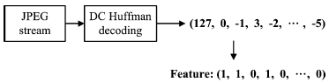
Gambar 3.4. Sebuah Contoh dari Ekstraksi Ciri DC dari Sebuah Citra

Ekstrasi ciri DC ini sama dengan skema Schaefer, yang mengambil hubungan dari nilai DC tetangga sebagai pertimbangan. Skema Schaefer berdasarkan pada algoritma pola biner local. Namun, skema Schaefer harus mengembalikan semua nilai DC dari sebuah citra JPEG terkompresi, sehingga menambah waktu pengindeksan / verifikasi. Pada sisi lain, skema yang dikemukakan oleh Chin-Chen Chang, Jun-Chou Chuang dan Yih-Shin Hu ini dapat lebih tangguh daripada skema Schaefer karena sifat local dari region sebuah citra akan dihilangkan.

Contoh DC Huffman Decoding:
Ambil subblok pertama dari setiap blok, kemudian cocokan kembali dengan tabel category dan Huffman table of luminance DC coeficients:
DC1 = (110 10101) => (5, 10101) => 21
DC2 = (100 00000) => (5, 00000) => -31
DC3 = (1110 100100) => (6, 100100) => 36
DC4 = (110 00111) => (5, 00111) => -24

Setelah didapatkan koefisien DC dari setiap blok pada citra, kemudian koefisien tersebut diubah menjadi angka 1 atau 0. Dimana jika koefisien DC lebih besar atau sama dengan 0, maka diubah menjadi angka 1, dan apabila lebih kecil dari 0, diubah menjadi 0.
DC1 = 21 => 1
DC2 = -31 => 0
DC3 = 36 => 1
DC4 = -24 => 0

- Ekstraksi Ciri dari Koefisien AC Terkuantisasi
Ciri kedua dari citra JPEG terkompresi akan diekstrak dari Sembilan koefisien AC terkuantisasi pertama dari setiap blok dengan mengikuti urutan pembacaan zigzag. Skema ini menggunakan Sembilan koefisien AC sebagai ciri dari sebuah blok karena telah cukup untuk menyimpan kebanyakan informasi pada blok. Berdasarkan pada standar kompresi JPEG, sembilan koefisien AC yang terdapat di sekitar sudut kiri atas dapat diekstraksi setelah AC Huffman decoding dan decoding dengan panjang bervariasi tanpa menyelesaikan pembacaan zigzag. Pada bagian ini, diperlukan untuk melakukan AC Huffman decoding dan decoding dengan panjang bervariasi untuk citra kueri dan citra yang tersimpan dalam database. Kesembilan koefisien AC yang di-decoding akan diurutkan dalam urutan pembacaan zigzag dan dianggap sebagai input untuk prosedur ekstraksi ciri kedua. Kemudian, dihitung perbedaan antara setiap pasangan dari koefisien AC untuk posisi sekarang dan posisi sebelumnya. Rumusan untuk langkah ini adalah: diff_{j} = AC_{i+1} – AC_{i}, dimana 1 ≤ i, j ≤ 8. Jika nilai perbedaan lebih besar atau sama dengan nol, maka akan dikonversi menjadi 1. Jika tidak, maka akan dikonversi menjadi 0. Dengan cara ini, untuk setiap blok pada citra, dapat diperoleh delapan nilai perbedaan dimana elemennya berupa 1 atau 0.
Lebih lanjut lagi, untuk mengurangi ukuran penyimpanan untuk kedelapan nilai perbedaan tersebut, maka delapan nilai biner untuk setiap blok dikonversi ke bentuk nilai decimal dan kemudian sebuah model histogram digunakan untuk merepresentasikan ciri ini. Sebagai contoh, vektor (1,1,1,1,1,1,1,0) dapat dikonversikan menjadi 254. Karena terdapat delapan bit dalam sebuah vektor, maka nilai desimal ini akan selalu merupakan nilai diantara 0 dan 255. Jumlah kemunculan dari setiap nilai dari 256 buah nilai ini dapat dihitung. Sebagai hasilnya, sebuah histogram dari 256 buah nilai dapat diturunkan dan digunakan sebagai ciri lainnya dari citra JPEG terkompresi. Sebuah contoh dari ekstraksi ciri dari koefisien AC terkuantisasi dapat dilihat pada gambar 3.5
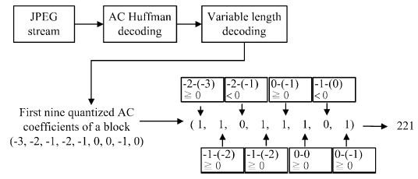
Gambar 3.5 Contoh dari Ekstraksi Ciri AC untuk Sebuah Blok

Contoh AC Huffman Decoding :
Ambil 9 subblok dimulai dari subblok kedua, karena subblok pertama adalah koefisien DC.
Blok 1 : (01 01); (1011 1100); (100 001); (1011 1000); (100 011); (100 011); (100 100); (01 01); (01 11)
Blok 2 : (111011 01); (1011 1010); (100 001); (01 00); (100 011); (100 011); (01 10); (01 11); (100 100)
Blok 3 : (01 11); (111001 11); (01 10); (100 100); (01 01); (100 100); (00 0); (01 11); (00 0)
Blok 4 : (100 100); (1011 1001); (01 00); (00 0); (00 0); (01 11); (01 10);
(01 00); (01 01)

Kemudian konversi kedalam bentuk RLC dengan menggunakan tabel Huffman table of luminance AC coeficients dan tabel category :
Blok 1 : (01 01) = (0, 2, 01) => (0,-2)
(1011 1100) = (0, 4, 1100) => (0,12)
(100 001) = (0, 3, 001) => (0,-6)
(1011 1000) = (0, 4, 1000) => (0,8)
(100 011) = (0, 3, 011) => (0,-4)
(100 011) = (0, 3, 011) => (0,-4)
(100 100) = (0, 3, 100) => (0,6)
(01 01) = (0, 2, 01) => (0,2)
(01 11) = (0, 2, 11) => (0,3)
Blok 1 : (0,-2); (0,12); (0,-6); (0,8); (0,-4); (0,-4); (0,6); (0,-2); (0,3) = -2, 12, -6, 8, -4, -4, 6, -2, 3

Blok 2 : (111011 01) = (1, 2, 01) => (1,-2)
(1011 1010) = (0, 4, 1010) => (0,10)
(100 001) = (0, 3, 001) => (0,-6)
(01 00) = (0, 2, 00) => (0,-3)
(100 011) = (0, 3, 011) => (0,-4)
(100 011) = (0, 3, 011) => (0,-4)
(01 10) = (0, 2, 10) => (0,2)
(01 11) = (0, 2, 11) => (0,3)
(100 100) = (0, 3, 100) => (0,4)
Blok 2 : (1,-2); (0, 10); (0,-6); (0,-3); (0,-4); (0,2); (0,3); (0,4); (0,-1) = 0, -2, 10, -6, -3, -4, 2, 3, 4, -1

Blok 3 : (01 11) = (0, 2, 11) => (0,3)
(111001 11) = (1, 2, 11) => (1,3)
(01 10) = (01 10) => (0,2)
(100 100) = (0, 3, 110) => (0,6)
(01 01) = (0, 2, 01) => (0,-2)
(100 100) = (0, 3, 100) => (0,4)
(00 0) = (0, 1, 0) => (0,-1)
(01 11) = (0, 2, 11) => (0,3)
(00 0) = = (0, 1, 0) => (0,-1)
Blok 3 : (0, 3); (1,3); (0,2); (0,6); (0,-2); (0,4); (0,-1); (0,3); (0,-1) = 3, 0, 3, 2, 6, -2, 4, -1, 3, -1

Blok 4 : (100 100) = (0, 3, 100) => (0,4)
(1011 1001) = (0, 4, 1001) => (0,9)
(01 00) = (0, 2, 00) => (0,-3)
(00 0) = (0, 1, 0) => (0,-1)
(00 0) = (0, 1, 0) => (0,-1)
(01 11) = (0, 2, 11) => (0,3)
(01 10) = (0, 2, 10) => (0,2)
(01 00) = (0, 2, 00) => (0,-3)
(01 01) = (0, 2, 01) => (0,-2)
Blok 4 : (0,4); (0,9); (0,-3); (0,-1); (0,-1); (0,3); (0,2); (0,-3); (0,-2) = 4, 9, -3, -1, -1, 3, 2, -3, -2

Kemudian, dihitung perbedaan antara setiap pasangan dari koefisien AC untuk posisi sekarang dan posisi sebelumnya. Rumusan untuk langkah ini adalah: diff_{j} = AC_{i+1} – AC_{i}, dimana 1 ≤ i, j ≤ 8. Jika nilai perbedaan lebih besar atau sama dengan nol, maka akan dikonversi menjadi 1. Jika tidak, maka akan dikonversi menjadi 0
Blok 1 : -2, 12, -6, 8, -4, -4, 6, -2, 3
diff_{j} = AC_{i+1} – AC_{i}
Blok 1 : 14, -18, 14, -12, 0, 10, -8, 5 => 1, 0, 1, 0, 1, 1, 0, 1

Blok 2 : 0, -2, 10, -6, -3, -4, 2, 3, 4
diff_{j} = AC_{i+1} – AC_{i}
Blok 2 : -2, 12, -16, 3, -1, 6, 1, 1 => 0, 1, 0, 1, 0, 1, 1, 1

Blok 3 : 3, 0, 3, 2, 6, -2, 4, -1, 3
diff_{j} = AC_{i+1} – AC_{i}
Blok 3 : -3, 3, -1, 4, -8, 6, -5, 4 => 0, 1, 0, 1, 0, 1, 0, 1

Blok 4 : 4, 9, -3, -1, -1, 3, 2, -3, -2
diff_{j} = AC_{i+1} – AC_{i}
Blok 4 : 5, -12, 2, 0, 4, -1, -5, 1 => 1, 0, 1, 1, 1, 0, 0, 1

Kemudian 8-bit dalam blok tersebut diubah menjadi desimal. Setelah itu dihitung jumlah kemunculan dari setiap nilai yang membentuk sebuah histogram :
Blok 1 : 10101101 = 173
Blok 2 : 01010111 = 87
Blok 3 : 01010101 = 85
Blok 4 : 10111001 = 185
Histogram :
0 = 0
1 = 0
.
.
.
85 = 1
86 = 0
87 = 1
.
.
.
173 = 1
.
.
185 = 1
.
.
254 = 0
255 = 0

- Proses Kueri
Pada bagian ini, akan dideskripsikan dua rumusan untuk menyediakan ukuran jarak antara dua citra. Rumusan pertama dapat dilihat pada persamaan (3.1) dibawah, memberikan sebuah ukuran jarak berdasarkan pada ciri pertama secara eksklusif, sedangkan rumusan kedua, dapat dilihat pada persamaan (3.2) dibawah, ukuran jarak hanya berdasarkan pada ciri kedua. Setelah menghitung ukuran jarak, sistem akan mengurutkan citra yang diperoleh kembali dari database berdasarkan pada panjang jarak.
Asumsikan bahwa jumlah blok pada sebuah citra adalah k, maka dapat digunakan sebuah vektor dari k elemen, (b₁, b₂, …, b_{k}) untuk merepresentasikan ciri pertama, yang berupa deretan bit dan menggunakan vektor lainnya dari 256 buah elemen, (f₀, f₁, f₂, …, f₂₅₅) untuk merepresentasikan ciri kedua, yang berupa histogram. Ukuran jarak pertama dapat diturunkan sebagai berikut:
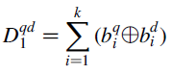 ………………………. (3.1)
Disini, 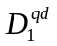 melambangkan jarak pertama antara citra kueri dan sebuah citra pada database. b^{q} dan b^{d} adalah dua deretan bit, dimana b^{q} melambangkan ciri pertama dari citra kueri dan b^{d} melambangkan ciri pertama dari citra pada database. Terakhir, ⊕ melambangkan operasi XOR.
Ukuran jarak kedua dapat diturunkan sebagai berikut:
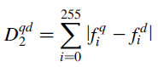 ………………………… (3.2)
Disini 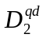 melambangkan jarak kedua antara citra kueri dan citra pada database. f^{q} dan f^{d} adalah dua ciri histogram, dimana f^{q} melambangkan ciri kedua dari citra kueri dan f^{d} melambangkan ciri kedua dari citra pada database.

Feature 1 :
DC Citra kueri (contoh citra yang telah dihitung sebelumnya)
DC1 = 1
DC2 =0
DC3 =1
DC4 =0

Dimisalkan hasil decoding DC citra database :
DC1 = 11 => 1
DC2 = 3 => 1
DC3 = -7=> 0
DC4 = 4 => 1

= (1 XOR 1) + (0 XOR 1) + (1 XOR 0) + (0 XOR 1)
= 0 + 1 + 1 + 1
= 3

Apabila nilai threshold lebih besar dari hasil perhitungan feature 1, maka citra database diambil sebagai citra kandidat.

Feature 2 :
AC Citra kueri (contoh citra yang telah dihitung sebelumnya)
Blok 1 : 10101101 = 173
Blok 2 : 01010111 = 87
Blok 3 : 01010101 = 85
Blok 4 : 10111001 = 185
Histogram :
85 = 1
87 = 1
173 = 1
185 = 1
Dimisalkan hasil decoding AC citra database :
Blok 1 : 01100101 = 101
Blok 2 : 10010110 = 150
Blok 3 : 01101011 = 107
Blok 4 : 01010110 = 86
Histogram :
86 = 1
101 = 1
107 = 1
150 = 1
= |f(85)q – f(85)d| + |f(86)q – f(86)d| + |f(87)q – f(87)d| + |f(101)q – f(101)d| +
|f(107)q – f(107)d| + |f(150)q – f(150)d| + |f(173)q – f(173)d| + |f(185)q –
|f(185)d|
= |1-0| + |0-1| + |1-0| + |0-1| + |0-1| + |0-1| + |1-0| + |1-0|
= 1 + 1 + 1 + 1 + 1 + 1 + 1 + 1
= 8
Apabila nilai threshold lebih besar dari hasil perhitungan feature 2, maka citra database diambil sebagai citra kandidat.

- Pembangkitan Urutan untuk Citra yang Diperoleh Kembali
Citra pada database akan dianggap sebagai sebuah citra hasil jika jarak antara citra kueri dan citra ini adalah lebih pendek atau sama dengan sebuah batasan (threshold) yang ditentukan oleh pengguna. Kemudian, sistem akan memberikan sebuah urutan untuk setiap citra yang diperoleh untuk menunjukkan derajat kesamaan antara citra yang diperoleh dan citra kueri. Asumsikan jumlah citra yang diperoleh adalah r. Sistem ini menyediakan tiga jenis pengurutan. Pengurutan pertama berasal dari ukuran jarak pertama. Jika ukuran jarak pertama antara citra kueri dan sebuah citra tertentu pada database lebih kecil atau sama dengan nilai threshold, maka citra ini akan dianggap sebagai sebuah citra kandidat. Kemudian, dilakukan pengurutan terhadap ukuran jarak pertama ini dalam urutan menaik. Berdasarkan urutan jarak ini, citra yang diperoleh diurutkan dari 1 sampai r.
Hal yang sama, bentuk kedua dari pengurutan berasal dari ukuran jarak kedua. Bentuk ketiga, merupakan kombinasi dari ukuran jarak pertama dan kedua. Untuk menyediakan bentuk ketiga dari pengurutan, digunakan ciri pertama (perbedaan DC) untuk memfilter keluar citra yang paling tidak mirip. Kemudian, citra sisa dianggap sebagai citra kandidat. Kemudian, diaplikasikan ciri kedua (histogram AC) untuk mengurutkan citra kandidat. Kenyataannya, rasio akurasi dari sistem retrieval ini susah cukup bagus setelah hanya digunakan ukuran jarak ciri pertama.

    - Analisis Kebutuhan

Analisis kebutuhan terhadap sistem yang akan dirancang mencakup analisis fungsional dan analisis non fungsional. Berikut perinciannya.

      - Analisis Kebutuhan Fungsional

Adapun beberapa persyaratan fungsional yang harus dipenuhi oleh perangkat lunak adalah sebagai berikut:
- Perangkat lunak harus dapat mengkompresi citra digital yang dimasukkan menjadi citra JPEG.
- Perangkat lunak harus menyediakan berbagai operasi pengolahan citra seperti brightness, contrast dan smoothing.
- Perangkat lunak dapat menampilkan penjelasan mengenai ‘Teori Citra JPEG dan ‘Teori Image Retrieval’.
- Perangkat lunak dapat mengetahui apakah ukuran citra kueri yang diinput merupakan persegi dan kelipatan delapan, serta mengetahui apakah citra kueri merupakan citra grayscale.
- Perangkat lunak dapat mengumpulkan citra grayscale pada database dengan ukuran yang sama dengan citra kueri.
- Perangkat lunak dapat mengubah nilai threshold maksimal sesuai dengan ukuran citra kueri.
- Perangkat lunak dapat membatasi lokasi pencarian maksimal sebanyak 5 buah.
- Perangkat lunak menyediakan 3 pilihan feature yang digunakan untuk melakukan proses pencarian.
- Perangkat lunak dapat menampilkan lama waktu pencarian dan banyaknya jumlah citra yang ditemukan pada laporan hasil eksekusi.
- Perangkat mengurutkan citra yang ditemukan menggunakan metode buble sort.

      - Analisis Kebutuhan Non-Fungsional

Persyaratan non-fungsional yang harus dipenuhi oleh sistem dapat dirincikan sebagai berikut:
  - Perangkat lunak menampilkan detail hasil perhitungan dari proses pencarian sehingga pemakai dapat mengetahui detail hasil pencarian.
  - Perangkat lunak harus dapat menampilkan pesan kesalahan apabila terdapat kesalahan atau kegagalan sistem.
  - Perangkat lunak dapat menampilkan ukuran dan size dari citra pada saat proses kompresi JPEG.
  - Perangkat lunak menggunakan Slider untuk menentukan nilai brightness dan contrast yang akan dipilih dan menggunakan NumericUpDown untuk menentukan nilai smoothing yang dipilih.

  - Perancangan
3.2.1 Form ‘Main’

Form ini merupakan form inti dari perangkat lunak yang berfungsi untuk menghubungkan form-form yang ada pada perangkat lunak. Rancangan tampilan dari form ‘Main’ ini dapat dilihat pada gambar 3.6 berikut:
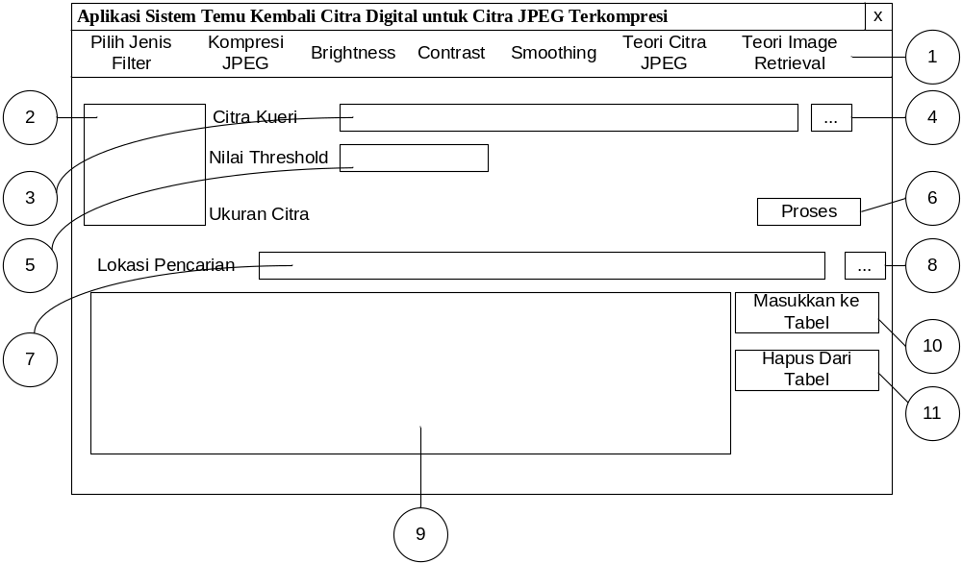
Gambar 3.6 Rancangan Form ‘Main’
Keterangan :
1 : Menu bar, yang berfungsi untuk menyediakan berbagai pilihan.
2 : Picturebox, yang berfungsi untuk menampilkan gambar citra kueri.
3 : Textbox ’Citra Kueri’, yang berfungsi untuk menampilkan lokasi dan nama file citra kueri.
4 : Button ’Browse’, yang berfungsi untuk menampilkan kotak dialog Open.
5 : Textbox, yang berfungsi untuk menginput nilai threshold.
6 : Button ’Proses’, yang berfungsi untuk melakukan proses image retrieval.
5 : Button ’Browse’, yang berfungsi untuk menampilkan kotak dialog Open.
7 : Textbox ’Lokasi Pencarian’, yang berfungsi untuk menampilkan lokasi dan nama folder yang akan dicari.
8 : Button ’Browse’, yang berfungsi untuk menampilkan kotak dialog Open.
9 : Listbox, yang berfungsi untuk menampilkan daftar lokasi pencarian citra.
10 : Button ’Masukkan ke daftar’, yang berfungsi untuk memasukkan lokasi pencarian yang dipilih ke dalam daftar pencarian.
11 : Button ’Buang dari daftar’, yang berfungsi untuk menghapus lokasi pencarian yang dipilih dari daftar pencarian.

3.2.2 Form ‘Pilih Jenis Feature’

Form ini berfungsi untuk melakukan pemilihan jenis feature yang akan digunakan. Rancangan tampilan dari form ‘Pilih Versi’ dapat dilihat pada gambar 3.7 berikut:
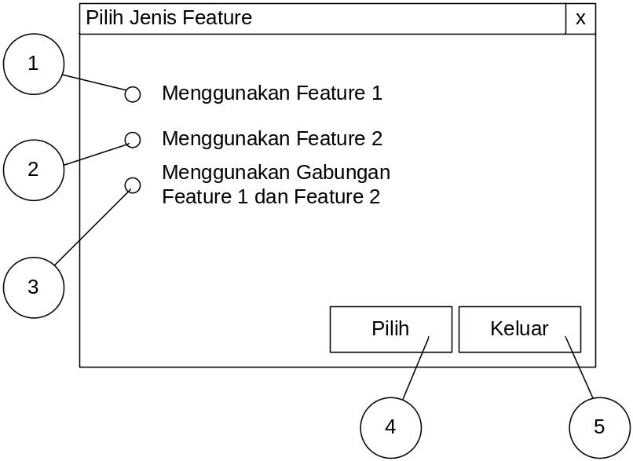
Gambar 3.7 Rancangan Form ‘Pilih Jenis Feature’
Keterangan :
1 : Radio button ’Feature1’, dipilih apabila ingin menggunakan jenis feature 1.
2 : Radio button ’Feature2’, dipilih apabila ingin menggunakan jenis feature 2.
3 : Radio button FeatureGabungan’, dipilih apabila ingin menggunakan jenis feature gabungan feature 1 dan feature 2.
4 : Button ’Pilih’, yang berfungsi untuk menyimpan hasil pemilihan feature.
5 : Button ’Keluar’, yang berfungsi untuk menutup form dan kembali ke form ’Main’.
3.2.3 Form ‘Kompresi JPEG’

Form ini berfungsi untuk melakukan kompresi JPEG pada citra. Rancangan tampilan dari form ‘Kompresi JPEG’ dapat dilihat pada gambar 3.8 berikut:
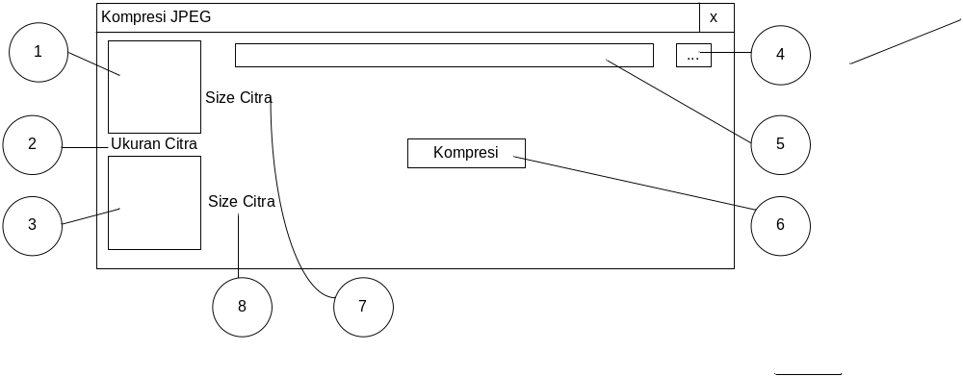
Gambar 3.8 Rancangan Form ‘Kompresi JPEG’
Keterangan :
1 : Picturebox, yang berfungsi untuk menampilkan gambar citra yang akan dikompresi.
2 : Label ’Ukuran Citra’, yang berfungsi untuk menampilkan ukuran dari citra.
3 : Picturebox, yang berfungsi untuk menampilkan gambar citra yang sudah dikompresi.
4 : Button ’Browse’, yang berfungsi untuk menampilkan kotak dialog Open.
5 : Textbox ’Citra Kompresi’, yang berfungsi untuk menampilkan lokasi dan nama file citra yang akan dikompresi.
6 : Button ’Kompresi’, yang berfungsi untuk melakukan proses kompresi.
7 : Label ’Size Citra’, yang berfungsi untuk menampilkan ukuran dari citra yang belum dikompresi.
8 : Label ’Size Citra’, yang berfungsi untuk menampilkan ukuran dari citra yang Sudah dikompresi.

3.2.4 Form ‘Brightness’

Form ‘Brightness’ berfungsi untuk melakukan pengaturan kecerahan warna citra. Rancangan tampilan dari form ‘Brightness’ dapat dilihat pada Gambar 3.9:
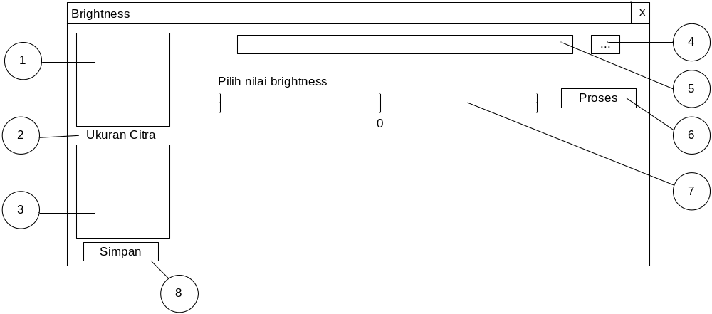
Gambar 3.9 Rancangan Form ’Brightness’
Keterangan :
1 : Picturebox, yang berfungsi untuk menampilkan gambar citra yang akan diedit.
2 : Label ’Ukuran Citra’, yang berfungsi untuk menampilkan ukuran dari citra.
3 : Picturebox, yang berfungsi untuk menampilkan gambar citra yang sudah diedit.
4 : Button ’Browse’, yang berfungsi untuk menampilkan kotak dialog Open.
5 : Textbox ’Citra Edit’, yang berfungsi untuk menampilkan lokasi dan nama file citra yang akan diedit.
6 : Button ’Proses’, yang berfungsi untuk melaukan proses pengeditan.
7 : Slider, yang berfungsi untuk mengatur besar nilai brightness yang diinginkan.
8 : Button ’Simpan’, yang berfungsi untuk menyimpan file citra yang sudah diedit.

3.2.5 Form ‘Contrast’

Form ‘Contrast’ berfungsi untuk melakukan pengaturan konstras warna citra. Rancangan tampilan dari form ‘Contrast’ dapat dilihat pada Gambar 3.10:
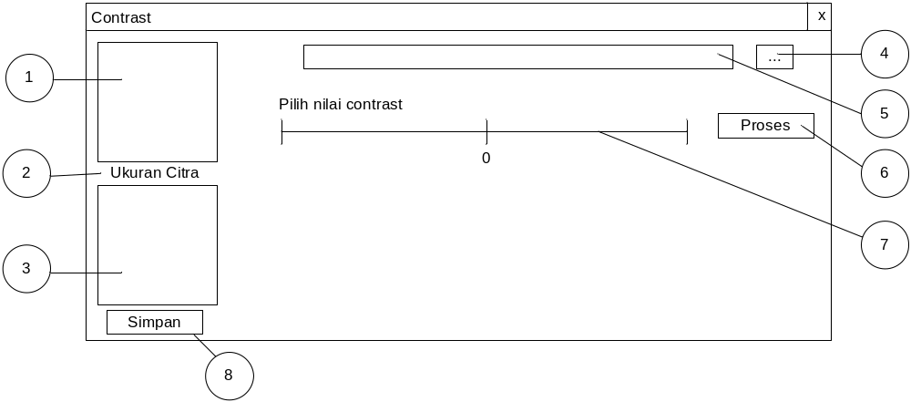
Gambar 3.10 Rancangan Form ’Contrast’
Keterangan :
1 : Picturebox, yang berfungsi untuk menampilkan gambar citra yang akan diedit.
2 : Label ’Ukuran Citra’, yang berfungsi untuk menampilkan ukuran dari citra.
3 : Picturebox, yang berfungsi untuk menampilkan gambar citra yang sudah diedit.
4 : Button ’Browse’, yang berfungsi untuk menampilkan kotak dialog Open.
5 : Textbox ’Citra Edit’, yang berfungsi untuk menampilkan lokasi dan nama file citra yang akan diedit.
6 : Button ’Proses’, yang berfungsi untuk melaukan proses pengeditan.
7 : Slider, yang berfungsi untuk mengatur besar nilai contrast yang diinginkan.
8 : Button ’Simpan’, yang berfungsi untuk menyimpan file citra yang sudah diedit.

3.2.6 Form ‘Smoothing’

Form ‘Smoothing’ berfungsi untuk melakukan pengaturan tingkat kehalusan citra. Rancangan tampilan dari form ‘Smoothing’ dapat dilihat pada Gambar 3.11:
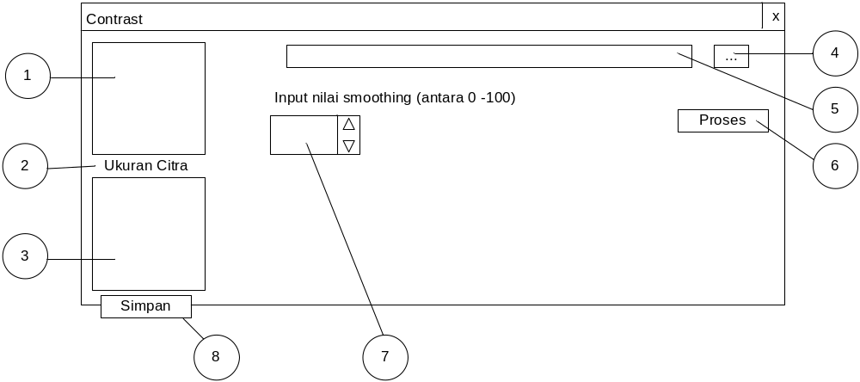
Gambar 3.11 Rancangan Form ’Smoothing’
Keterangan :
1 : Picturebox, yang berfungsi untuk menampilkan gambar citra yang akan diedit.
2 : Label ’Ukuran Citra’, yang berfungsi untuk menampilkan ukuran dari citra.
3 : Picturebox, yang berfungsi untuk menampilkan gambar citra yang sudah diedit.
4 : Button ’Browse’, yang berfungsi untuk menampilkan kotak dialog Open.
5 : Textbox ’Citra Edit’, yang berfungsi untuk menampilkan lokasi dan nama file citra yang akan diedit.
6 : Button ’Proses’, yang berfungsi untuk melaukan proses pengeditan.
7 : NumericUpDown, yang berfungsi untuk mengatur besar nilai smoothing yang diinginkan.
8 : Button ’Simpan’, yang berfungsi untuk menyimpan file citra yang sudah diedit.

3.2.7 Form ‘Hasil Pencarian’

Form ‘Hasil Pencarian’ berfungsi untuk menampilkan citra hasil pencarian. Rancangan tampilan dari form ‘Hasil Pencarian’ dapat dilihat pada Gambar 3.12:
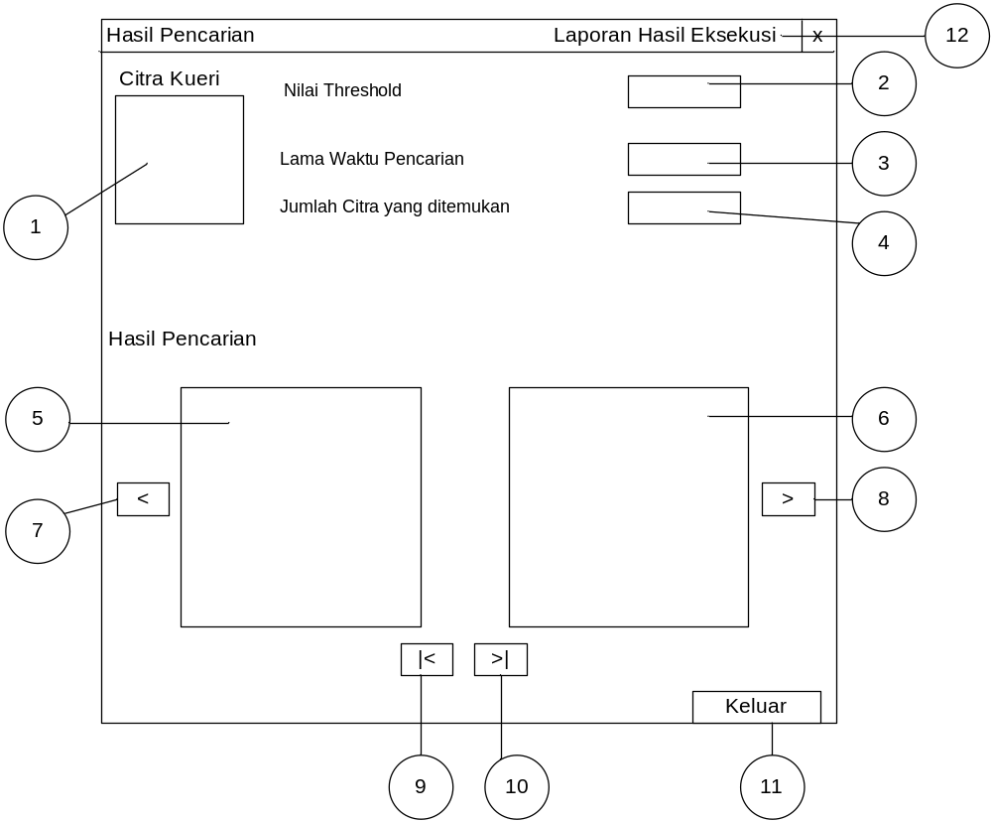
Gambar 3.12 Rancangan Form Hasil Pencarian

Keterangan :
1 : Picturebox, yang berfungsi untuk menampilkan gambar citra kueri.
2 : Textbox ’Nilai Threshold’, yang berfungsi untuk menampilkan lama waktu pencarian.
3 : Textbox ’Lama Waktu Pencarian’, yang berfungsi untuk menampilkan jumlah citra yang ditemukan.
4 : Textbox Jumlah Citra yang Ditemukan’, yang berfungsi untuk menampilkan total jumlah halaman.
5 : Picturebox, yang berfungsi untuk menampilkan gambar citra hasil pencarian.
6 : Picturebox, yang berfungsi untuk menampilkan gambar citra hasil pencarian.
7 : Button, yang berfungsi untuk menampilkan halaman sebelumnya.
8 : Button, yang berfungsi untuk menampilkan halaman selanjutnya.
9 : Button, yang berfungsi untuk menampilkan halaman pertama.
10 : Button, yang berfungsi untuk menampilkan halaman terakhir.
11 : Button, yang berfungsi untuk menutup form dan kembali ke form ’Main’.
12 : Link, yang berfungsi untuk menunjukan laporan hasil eksekusi.

3.2.8 Form ‘Laporan Hasil Eksekusi’

Form ‘Laporan Hasil Eksekusi’ berfungsi untuk menampilkan perincian hasil eksekusi dari pencarian citra. Rancangan tampilan dari form ‘Laporan Hasil Eksekusi’ dapat dilihat pada Gambar 3.13:
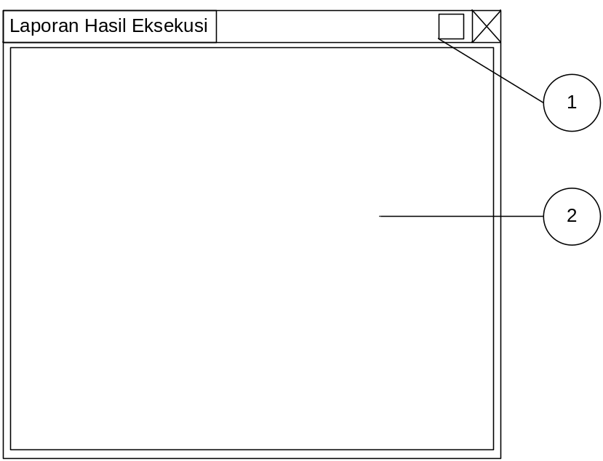
Gambar 3.13 Rancangan Form Laporan Hasil Eksekusi

Keterangan :
1 : Button ’Simpan’, yang berfungsi untuk menyimpan laporan hasil eksekusi.
2 : RichTextBox, yang berfungsi untuk menampilkan laporan hasil eksekusi.

